ВЫБОРЫ ДЕПУТАТОВ ДУМЫ ГОРОДСКОГО ОКРУГА БОГДАНОВИЧ

10 сентября 2017 года
ПОРЯДОК ЗАПОЛНЕНИЯ
ИЗБИРАТЕЛЬНОГО БЮЛЛЕТЕНЯ
Избиратель самостоятельно заполняет бюллетень в кабине для тайного голосования или специально оборудованном месте, где не допускается присутствие других лиц.
Голосование проводится путем нанесения избирателем в бюллетене любого знака (знаков) в квадрате,
не более чем четырех зарегистрированных кандидатов, в пользу которых сделан выбор.
В случае использования прозрачных ящиков для голосования, в целях защиты тайны голосования избирателя, избирательный бюллетень складывается лицевой стороной внутрь.

ИЗБИРАТЕЛЬНЫЙ БЮЛЛЕТЕНЬ
для голосования на выборах депутатов
Думы городского округа Богданович
заполнен ПРАВИЛЬНО, если поставлен знак (знаки) в одном, двух, трех, четырех квадратах,
расположенных справа от сведений о кандидате

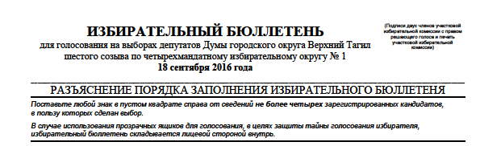
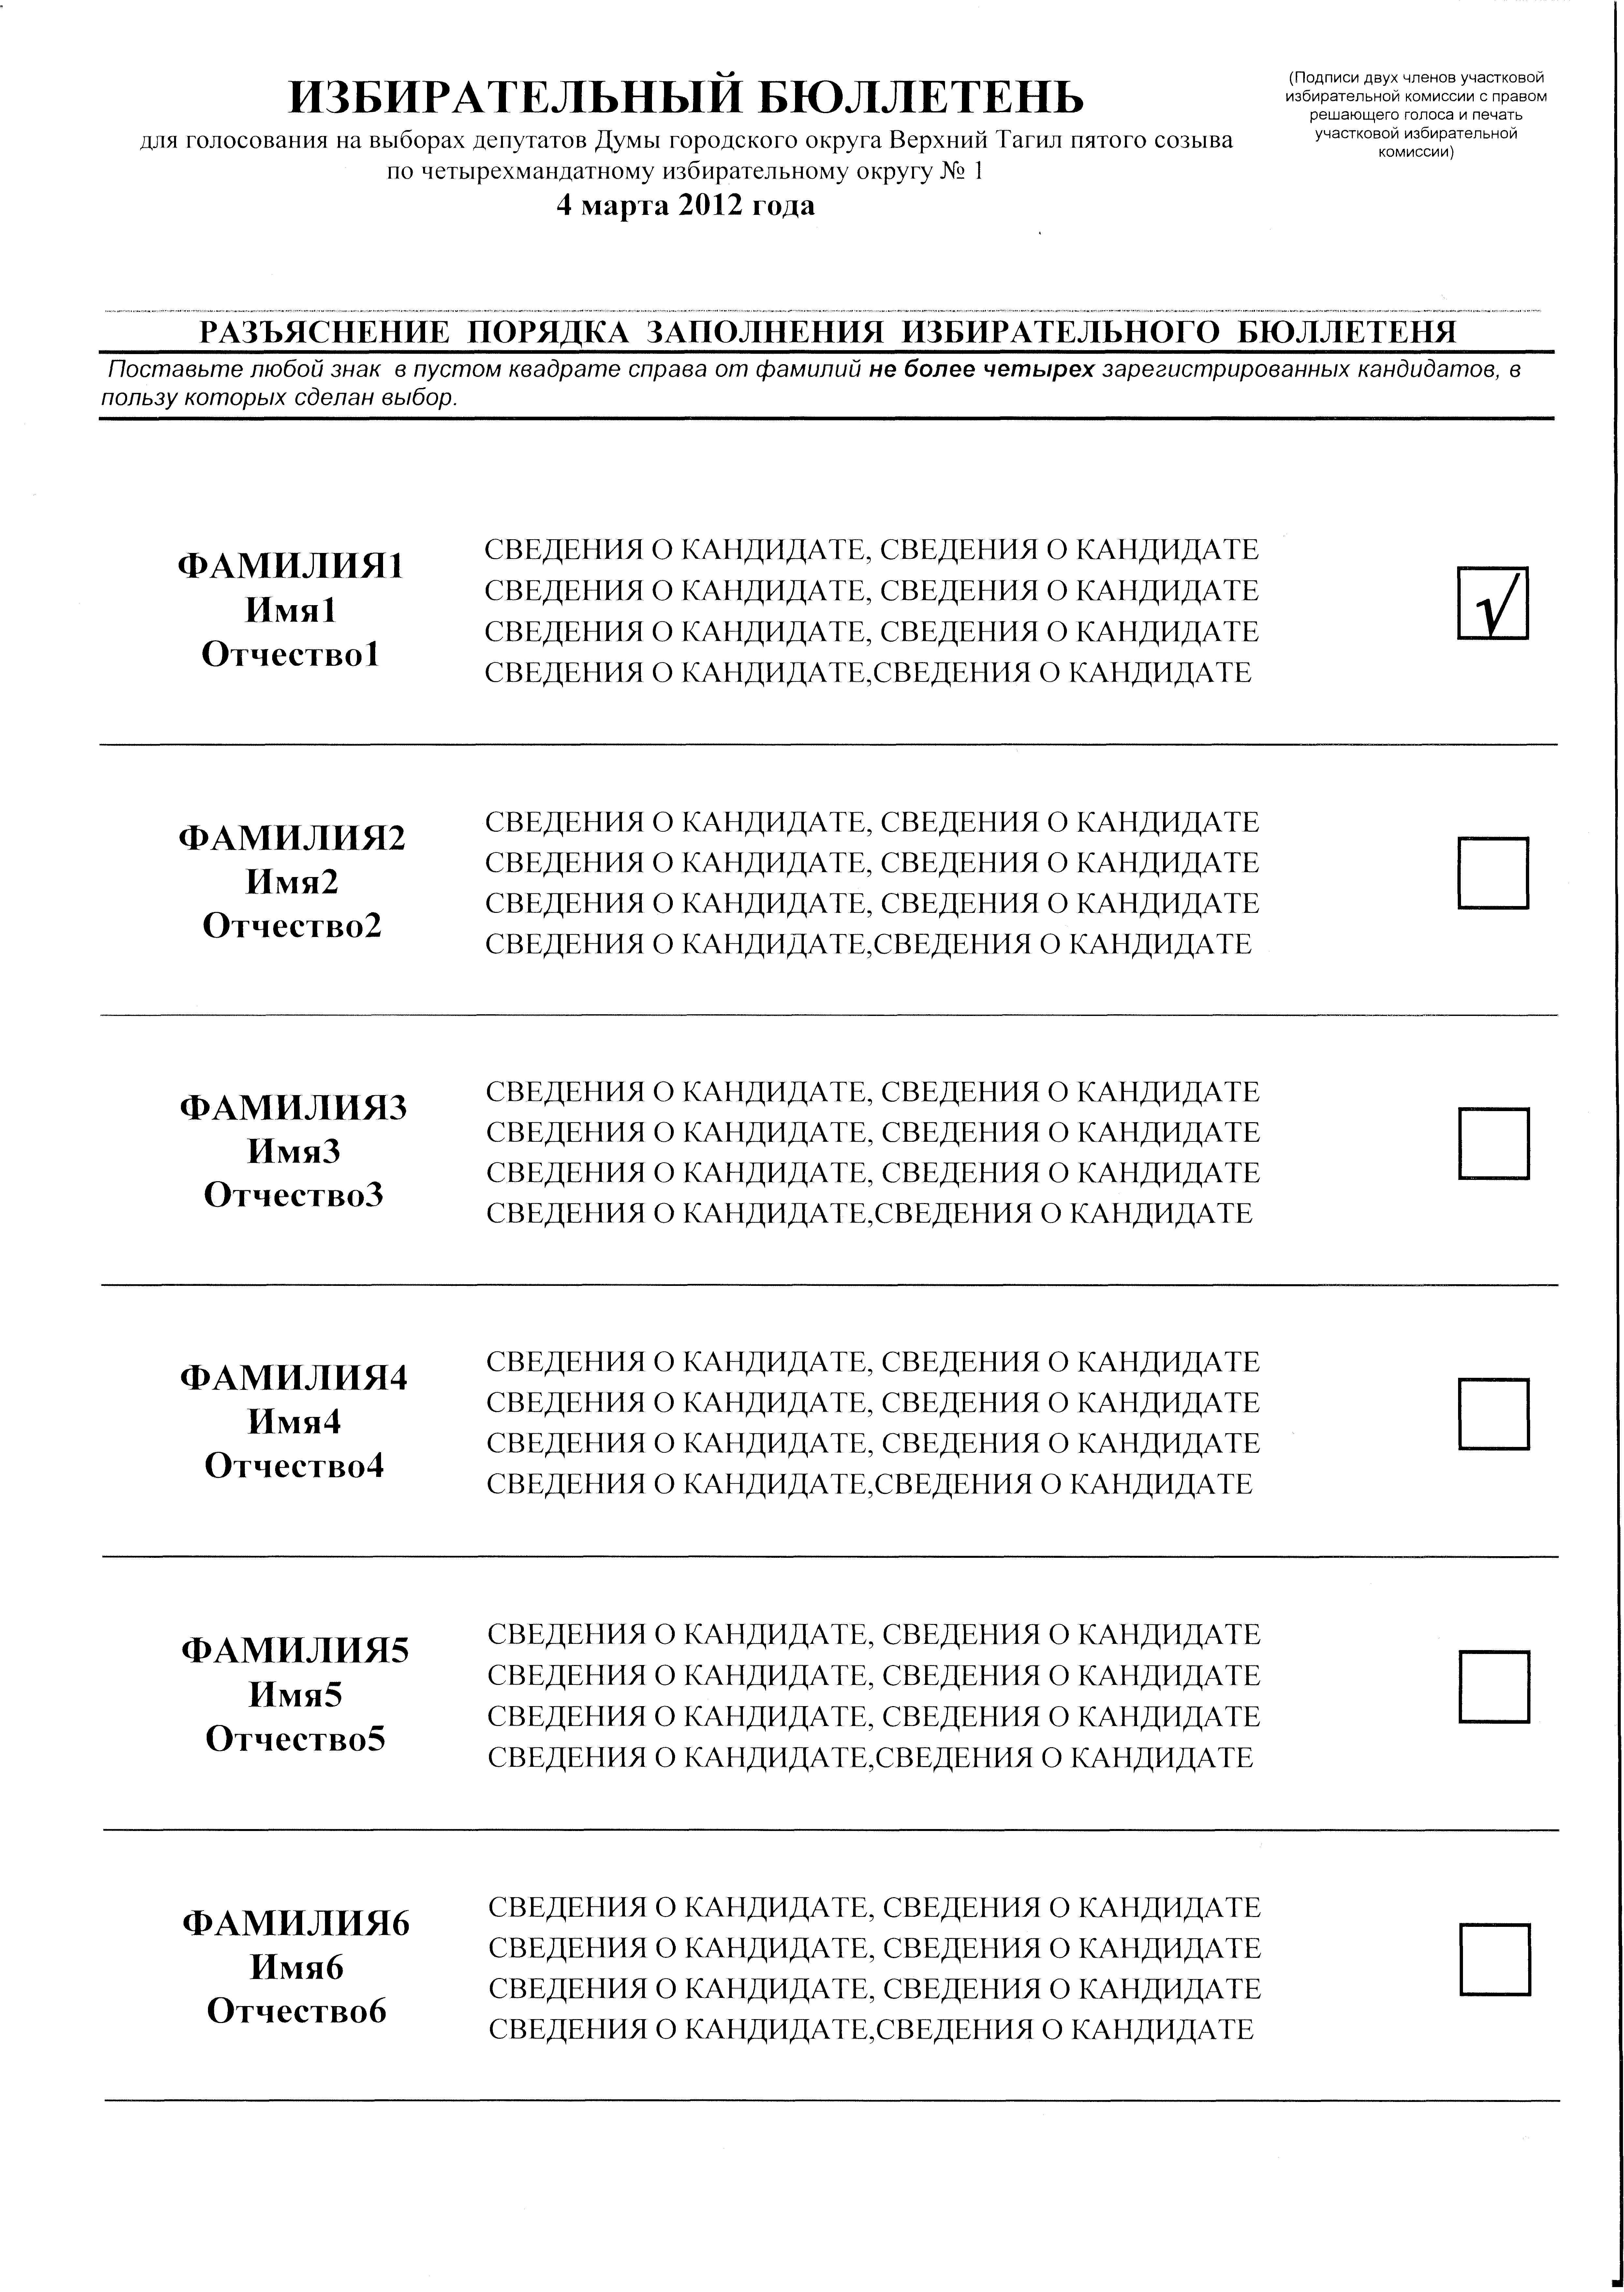
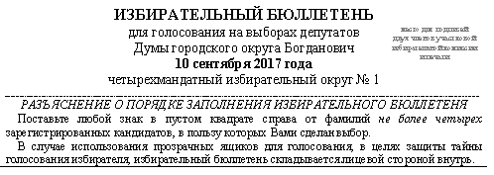

бюллетени заполнены неправильно и являются недействительными, если

бюллетень заполнен ПРАВИЛЬНО
не поставлен знак
ни в одном из квадратов
поставлен знак
более чем в четырех квадратах
Богдановичская районная
территориальная избирательная комиссия
http://ikso.org/tik/site/bogdanovichskiy_rayon/

